

**《CodeHub概要设计》**

修改情况记录：

|  |  |  |
| --- | --- | --- |
| 版本号 | 修改人 | 日期 |
| 1.0 | 黄子威 | 2017.10 |
| 2.0 | 黄子威 | 2017.10 |
|  |  |  |

目录

1 概述 3

1.1系统简述 3

1.2软件设计目标 3

1.3参考资料 3

2 术语表 3

2.1 项目 3

2.2 仓库 3

2.3 代码 3

2.4 分支 3

2.5 项目成员 4

• 3 设计概述 4

3.1 系统结构设计 4

1.系统逻辑架构 4

2.系统物理架构 4

3.系统数据模型（系统逻辑数据模型） 5

3.2 系统接口设计 各种提供给用户的界面以及内部、外部系统在此处要予以说明。 6

•3.3 约束和假定 6

• 3.4非功能性设计 6

1 概述

概要设计是对整个项目需求进行概述，使得项目干系人能明确系统物理配置，系统处理流程和系统数据结构，接口设计，人机界面，实现对系统的初步设计。我们根据需求分析得到的数据流图，将之转化为软件结构和数据结构，建立起目标系统的逻辑模型，使软件编程人员对目标系统有一致认识。

1.1系统简述

本系统旨在为程序员提供一个代码管理平台。“CodeHub”是一个基于分布式版本控制系统，供用户进行代码托管的管理网站。在该项目中，用户打开相应网页，注册登录后便可获得一个可供上传代码的独立空间。使用者在上传相应代码后，可以创建分支并进行管理，以开展协同工作。

1.2软件设计目标

用户可在网页上进行注册登录，获得可上传代码并进行管理的空间。

1.3参考资料

github官方文档

码云

django官方文档。

2 术语表

2.1 项目

用户一系列相关代码的集合。

2.2 仓库

用于存储项目的工具。如需建立项目，需先建立仓库，有多个项目，就建立多个仓库

2.3 代码

用户编写的一系列人类可读的计算机语言[指令](https://baike.baidu.com/item/%E6%8C%87%E4%BB%A4)。

2.4 分支

**分支**是同一时间在不同版本的存储库的工作方式。

2.5 项目成员

共同编写某一项目的参与者。

• 3 设计概述

3.1 系统结构设计

1.系统逻辑架构

支撑层逻辑架构：

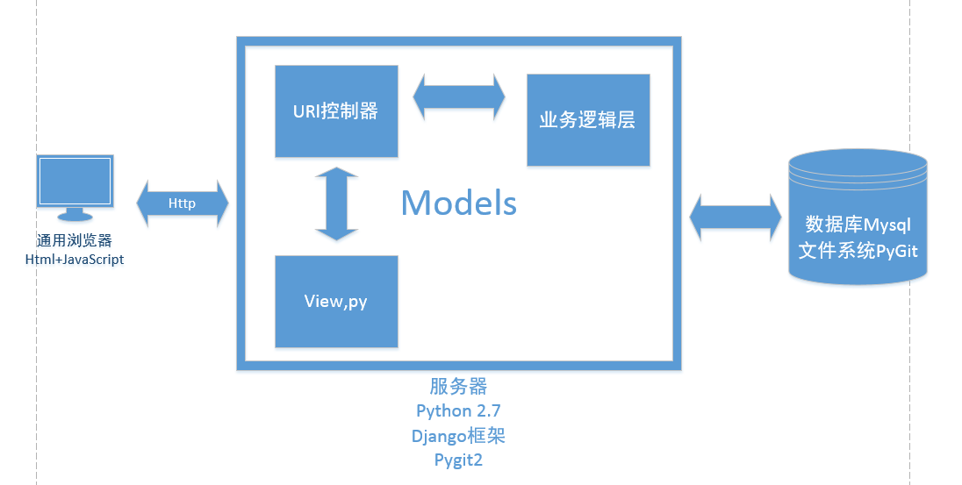

2.系统物理架构

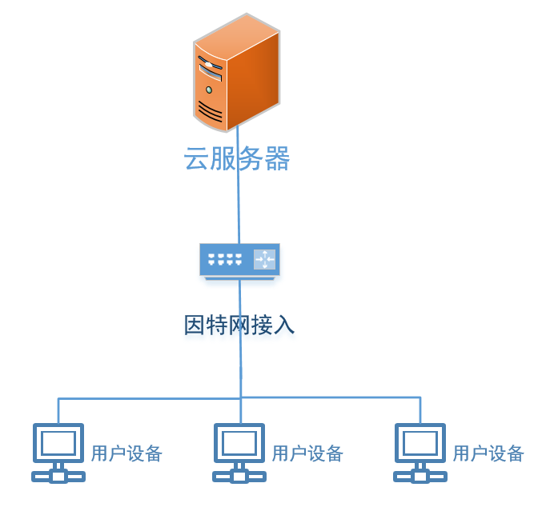

3.系统数据模型（系统逻辑数据模型）

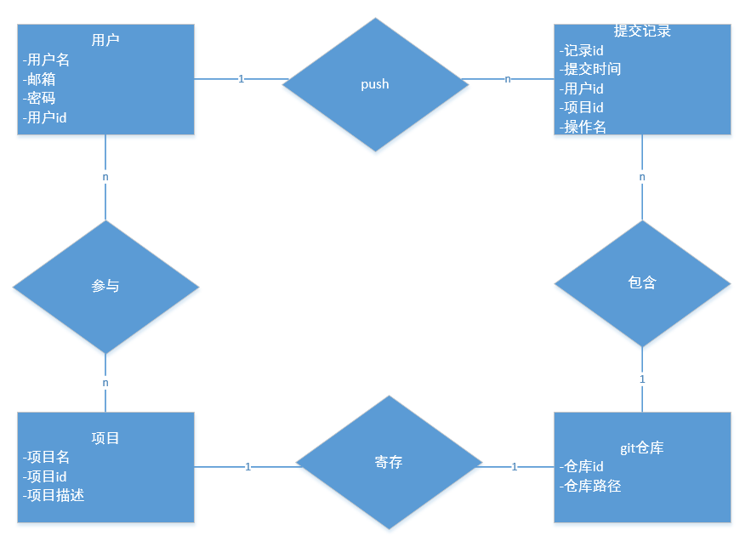

3.2 系统接口设计 各种提供给用户的界面以及内部、外部系统在此处要予以说明。

•3.3 约束和假定

1、项目须于12月2日前完成收尾。

2、每周例会按时召开，周报如实编写。

3、使用python2.7开发

• 3.4非功能性设计

详见需求文档